TRƯỜNG ĐẠI HỌC GIAO THÔNG VẬN TẢI
KHOA CÔNG NGHỆ THÔNG TIN
---------------o0o---------------



BÁO CÁO BÀI TẬP LỚN

MÔN HỌC: HỆ CƠ SỞ TRI THỨC
ĐỀ TÀI: ĐÁNH GIÁ RỦI RO SỨC KHỎE VỀ THỰC PHẨM VÀ THỨC ĂN CHĂN NUÔI

Giảng viên hướng dẫn: TS. Nguyễn Quốc Tuấn
Danh sách sinh viên tham gia:

STT | Họ và Tên | Mã Sinh Viên
1 | Nguyễn Hải Đăng | 211202609
2 | Phạm Đức Phương | 211242323
3 | Đào Minh Quang | 211212483
4 | Bùi Hoàng Sơn | 211202429

Hà Nội, tháng 11 năm 2025
TRƯỜNG ĐẠI HỌC GIAO THÔNG VẬN TẢI
KHOA CÔNG NGHỆ THÔNG TIN
---------------o0o---------------

BÁO CÁO BÀI TẬP LỚN

MÔN HỌC: HỆ CƠ SỞ TRI THỨC
ĐỀ TÀI: ĐÁNH GIÁ RỦI RO SỨC KHỎE VỀ THỰC PHẨM VÀ THỨC ĂN CHĂN NUÔI

Giảng viên hướng dẫn: TS. Nguyễn Quốc Tuấn
Danh sách sinh viên tham gia:

STT | Họ và Tên | Mã Sinh Viên
1 | Nguyễn Hải Đăng | 211202609
2 | Phạm Đức Phương | 211242323
3 | Đào Minh Quang | 211212483
4 | Bùi Hoàng Sơn | 211202429

Hà Nội, tháng 11 năm 2025

MỤC LỤC
CHƯƠNG 1 : TỔNG QUAN VỀ ĐỀ TÀI 2
1.1. Tổng quan 2
1.2. Bối cảnh và bài toán 2
1.3. Mục đích sử dụng 3
CHƯƠNG 2 : PHÂN TÍCH VÀ THIẾT KẾ 4
2.1. Biểu diễn tri thức 4
2.1.1. Cấu trúc Luật (Rule Structure) 4
2.1.2. Tổ chức lưu trữ (Storage Organization) 4
2.2. Cơ chế suy luận 5
2.2.1. Lý do lựa chọn 5
2.2.2. Thuật toán thực hiện 5
2.3. Kiến trúc và sơ đồ hệ thống 6
2.3.1. Sơ đồ kiến trúc 6
2.3.2. Mô tả các thành phần 6
2.3.3. Luồng hoạt động 7
CHƯƠNG 3 : XÂY DỰNG VÀ TRIỂN KHAI HỆ THỐNG 8
3.1. Công nghệ và công cụ 8
3.2. Giao diện hệ thống 8
3.3. Cài đặt ứng dụng 10
CHƯƠNG 4 : KẾT QUẢ THỰC NGHIỆM 11
4.1. Tập dữ liệu thử nghiệm 11

DANH MỤC HÌNH ẢNH
Hình 1. Sơ đồ kiến trúc hệ thống 6
Hình 2. Giao diện nhập liệu và tra cứu 8
Hình 3. Giao diện phần suy diễn 9
Hình 4. Giao diện Dashboard 10
Hình 5. Danh sách luật 14

: TỔNG QUAN VỀ ĐỀ TÀI
  - Tổng quan
Ứng dụng hướng tới xây dựng một hệ chuyên gia an toàn thực phẩm dựa trên luật, vận hành bằng suy diễn tiến và suy diễn lùi để suy ra mức rủi ro và hành động xử lý từ các facts như sản phẩm, mối nguy, nguồn gốc và trạng thái phân phối theo khuôn khổ RASFF/HACCP. Mục tiêu là hỗ trợ ra quyết định nhanh, nhất quán và có giải thích cho doanh nghiệp và cơ quan quản lý trong các tình huống cần thu hồi, từ chối biên giới hay hạn chế phân phối sản phẩm thực phẩm.
  - Bối cảnh và bài toán
Trong kỷ nguyên toàn cầu hóa, chuỗi cung ứng thực phẩm và thức ăn chăn nuôi đã trở nên phức tạp hơn bao giờ hết. Hàng hóa được luân chuyển qua nhiều biên giới, kéo theo nguy cơ lây lan các mối nguy an toàn thực phẩm (ATTP) như vi sinh vật gây bệnh, dư lượng thuốc bảo vệ thực vật, kim loại nặng hay các chất gây dị ứng không được khai báo.
Để kiểm soát vấn đề này, Liên minh Châu Âu (EU) đã vận hành Hệ thống Cảnh báo Nhanh về Thực phẩm và Thức ăn chăn nuôi (RASFF - Rapid Alert System for Food and Feed). Đây là một công cụ quan trọng giúp các quốc gia thành viên chia sẻ thông tin tức thời về các rủi ro sức khỏe liên quan đến thực phẩm. Mỗi năm, RASFF ghi nhận hàng nghìn thông báo (notifications) với các mức độ rủi ro và biện pháp xử lý khác nhau.
Vấn đề đặt ra (The Problem)
Mặc dù dữ liệu RASFF là công khai và vô cùng quý giá, nhưng việc khai thác nó đang gặp phải những thách thức lớn:
- Khối lượng dữ liệu khổng lồ: Với hàng nghìn bản ghi lịch sử, việc tra cứu thủ công để tìm kiếm các tiền lệ (ví dụ: "Năm ngoái, lô hàng tôm từ Việt Nam bị nhiễm kháng sinh đã bị xử lý như thế nào?") là rất mất thời gian và công sức.
- Độ phức tạp của quyết định: Một sự cố có thể được đánh giá là "Nghiêm trọng" (Serious) hoặc "Chưa quyết định" (Undecided) tùy thuộc vào nồng độ chất độc, loại sản phẩm và đối tượng tiêu dùng. Việc con người tự đánh giá cảm tính dễ dẫn đến sai sót hoặc thiếu nhất quán.
- Yêu cầu phản ứng nhanh: Tại các cửa khẩu hoặc bộ phận kiểm soát chất lượng (QC) của doanh nghiệp, quyết định xử lý (Thông quan, Từ chối nhập khẩu, hay Tiêu hủy) cần được đưa ra nhanh chóng để tránh hư hỏng hàng hóa và tắc nghẽn logistic.
Kết luận: Cần có một hệ thống thông minh có khả năng "học" từ các quyết định trong quá khứ để tự động đưa ra đánh giá rủi ro và gợi ý hành động cho các trường hợp tương tự trong tương lai. Đây chính là bài toán mà Hệ chuyên gia phân tích rủi ro RASFF hướng tới giải quyết.
  - Mục đích sử dụng
Ứng dụng được thiết kế để hỗ trợ các vai trò như QA/RA tại nhà máy, bộ phận nhập khẩu, bán lẻ và cơ quan kiểm soát trong việc sàng lọc lô hàng và chọn hành động phù hợp (withdrawal, recall, border rejection, hạn chế phân phối) dựa trên tri thức chuẩn hóa từ RASFF. Hệ thống giúp rút ngắn thời gian phản ứng khi phát hiện mối nguy như dư lượng thuốc bảo vệ thực vật, độc tố nấm mốc, vi sinh gây bệnh hay kim loại nặng, đồng thời đảm bảo tính nhất quán và bám chuẩn khi đưa ra quyết định. Ở mức vận hành, suy diễn tiến cung cấp cảnh báo chủ động từ facts kiểm nghiệm/quy trình, còn suy diễn lùi trả lời các câu hỏi đích như “có cần thu hồi không?” kèm theo vết giải thích đường suy luận phục vụ kiểm tra và đào tạo nội bộ. Về tuân thủ, ứng dụng giúp số hóa và duy trì kiến thức tổ chức theo triết lý HACCP/ISO 22000, tạo ra bằng chứng ra quyết định minh bạch trước yêu cầu của thị trường và cơ quan giám sát.

: PHÂN TÍCH VÀ THIẾT KẾ
  - Biểu diễn tri thức
Hệ thống sử dụng phương pháp biểu diễn tri thức dựa trên Luật sinh (Production Rules). Đây là phương pháp phổ biến và hiệu quả nhất cho các hệ chuyên gia trong lĩnh vực chẩn đoán và đưa ra quyết định dựa trên các quy tắc định sẵn.
    - Cấu trúc Luật (Rule Structure)
Tri thức được lưu trữ dưới dạng các mệnh đề IF-THEN (NẾU-THÌ). Mỗi luật trong hệ thống RASFF được định nghĩa bởi một tập hợp các điều kiện (tiền đề) và một tập hợp các kết luận (hệ quả).
Mô hình toán học của một luật $R_k$ được biểu diễn như sau:
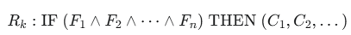
Trong đó:
- Vế trái (LHS - Left Hand Side): Là tập hợp các sự kiện (Facts) đầu vào. Trong hệ thống này, các sự kiện bao gồm:
- NOT_COUNTRY: Quốc gia thông báo/xuất xứ (Ví dụ: Viet Nam).
- PROD_CAT: Nhóm sản phẩm (Ví dụ: Fruits and vegetables).
- PRODUCT: Tên sản phẩm cụ thể (Ví dụ: Dragon fruit).
- HAZARDS: Mối nguy phát hiện (Ví dụ: Pesticide residues).
- Vế phải (RHS - Right Hand Side): Là thông tin đầu ra khi luật được kích hoạt.
- RISK_DECISION: Quyết định rủi ro (Ví dụ: Serious).
- ACTION_TAKEN: Biện pháp xử lý (Ví dụ: Border rejection).
- RISK_PERCENTAGE: Độ tin cậy hoặc mức độ rủi ro định lượng.
    - Tổ chức lưu trữ (Storage Organization)
Cơ sở tri thức (Knowledge Base - KB) không được mã hóa cứng (hard-coded) mà được lưu trữ tách biệt trong tệp tin cấu trúc RASFF_Rules_Inference_500_SCIENTIFIC_vi.xlsx.
- Khi hệ thống khởi động (startup), module load_data_startup() sẽ đọc tệp Excel này.
- Dữ liệu được chuyển đổi thành danh sách các đối tượng (List of Dictionaries) trong bộ nhớ RAM để tối ưu hóa tốc độ truy xuất.
- Mỗi đối tượng luật bao gồm các thuộc tính: id, filter_data (chứa các điều kiện lọc), risk, action_taken, và conclusion.
  - Cơ chế suy luận
Hệ thống sử dụng chiến lược Suy diễn tiến (Forward Chaining).
    - Lý do lựa chọn
Bản chất bài toán: Bài toán RASFF là bài toán "hướng dữ liệu" (data-driven). Chúng ta bắt đầu với các thông tin có sẵn (Quốc gia, Sản phẩm...) và cần tìm ra kết quả (Mức độ rủi ro). Suy diễn tiến là phù hợp nhất cho mô hình này.
Tính trực quan: Người dùng cung cấp thông tin đầu vào theo quy trình tự nhiên (chọn nước -> chọn hàng -> chọn lỗi), hệ thống tiến tới kết luận tương ứng.
    - Thuật toán thực hiện
Quá trình suy diễn được thực hiện bởi hàm forward_inference_detailed_rasff trong Backend, cụ thể như sau:
- Bước 1 - Thu thập sự kiện (Fact Collection): Hệ thống nhận một tập hợp các sự kiện đầu vào từ người dùng (gửi qua API dưới dạng JSON).
- Ví dụ: Facts = {NOT_COUNTRY: "India", HAZARDS: "Salmonella"}.
- Bước 2 - Quét và So khớp (Scanning & Matching):
- Động cơ suy diễn duyệt qua toàn bộ danh sách luật trong global_rules.
- Với mỗi luật R_i, hệ thống kiểm tra xem tập sự kiện đầu vào (Facts) có phải là tập con của điều kiện luật (Rule_Condition) hay không.
- Điều kiện kích hoạt: Tất cả các cặp Key=Value trong Facts phải khớp chính xác với filter_data của luật.
- Bước 3 - Kích hoạt và Trích xuất (Firing & Extraction):
- Nếu luật thỏa mãn điều kiện so khớp, luật đó được đánh dấu là "phù hợp".
- Hệ thống trích xuất các thông tin từ Vế phải: risk (mức độ rủi ro), action_taken (biện pháp xử lý), và note (ghi chú).
- Bước 4 - Xử lý xung đột (Conflict Resolution):
- Trong trường hợp có nhiều luật cùng thỏa mãn (do dữ liệu đầu vào trùng lặp hoặc bao hàm nhau), hệ thống hiện tại trả về tất cả các kịch bản khả thi để người dùng tham khảo (hoặc có thể chọn luật có độ tin cậy cao nhất/ID lớn nhất tùy cấu hình).
  - Kiến trúc và sơ đồ hệ thống
Hệ thống được thiết kế theo mô hình Client-Server dựa trên nền tảng Web, chia thành 3 tầng (3-Tier Architecture) rõ rệt.
    - Sơ đồ kiến trúc
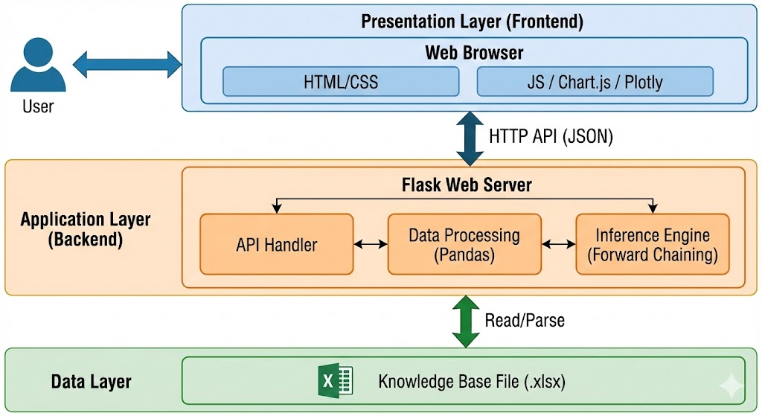
Hình 1. Sơ đồ kiến trúc hệ thống

    - Mô tả các thành phần
Tầng Giao diện (Frontend):
- Nhiệm vụ: Thu thập dữ liệu đầu vào từ người dùng thông qua các bộ lọc phân cấp (Cascading Dropdowns) và hiển thị kết quả phân tích, biểu đồ thống kê.
- Công nghệ: HTML5, CSS3 (Responsive Design), JavaScript (Fetch API để gọi Server), Chart.js (Biểu đồ tròn/cột), Plotly.js (Bản đồ nhiệt).
Tầng Ứng dụng (Backend):
- Nhiệm vụ: Là bộ não của hệ thống.
- API Controller: Tiếp nhận yêu cầu từ Frontend (ví dụ: /forward_inference_rasff, /get_dashboard_statistics).
- Data Pre-processor: Sử dụng thư viện pandas để đọc file Excel, chuẩn hóa tên cột (xử lý lỗi khoảng trắng, chữ hoa/thường), chuẩn hóa ID và tên quốc gia.
- Inference Engine: Thực hiện thuật toán so khớp chuỗi và logic suy diễn tiến.
- Công nghệ: Python, Flask, Pandas, Flask-CORS.
Tầng Dữ liệu (Data Layer):
- Nhiệm vụ: Lưu trữ tri thức của chuyên gia.
- Định dạng: Tệp tin Excel (.xlsx) hoặc CSV.
- Ưu điểm: Dễ dàng cập nhật, chỉnh sửa bởi con người (chuyên gia) mà không cần can thiệp vào code. Dễ dàng mở rộng thêm luật mới bằng cách thêm dòng vào file Excel.
    - Luồng hoạt động
Khởi động: Server chạy -> Đọc file Excel -> Chuẩn hóa dữ liệu -> Lưu vào biến toàn cục (RAM).
Yêu cầu: Người dùng chọn "Quốc gia: Việt Nam" -> Frontend gửi request lấy danh sách sản phẩm tương ứng.
Phản hồi: Backend lọc trong RAM các luật có quốc gia là Việt Nam -> Trả về danh sách sản phẩm.
Suy diễn: Người dùng nhấn "Phân tích" -> Frontend gửi toàn bộ thông tin đã chọn -> Backend chạy suy diễn -> Trả về kết quả Rủi ro và Hành động (Action Taken).
Hiển thị: Frontend nhận JSON -> Hiển thị thẻ cảnh báo màu sắc và biểu đồ tương ứng.

: XÂY DỰNG VÀ TRIỂN KHAI HỆ THỐNG
  - Công nghệ và công cụ
- Ngôn ngữ: Python 3.8+
- Thư viện: Pandas, Openpyxl, NumPy
- Backend: Flask 2.0+, Flask-CORS, collections.Counter
- Visualization: NetworkX, Matplotlib, Kamada-Kawai layout
- Frontend: HTML5, CSS3, JavaScript, XLSX.js, Fetch API, Chart.js, Plotly.js, FontAwesome
  - Giao diện hệ thống
- Kiến trúc: Frontend ↔ Backend ↔ Data Layer

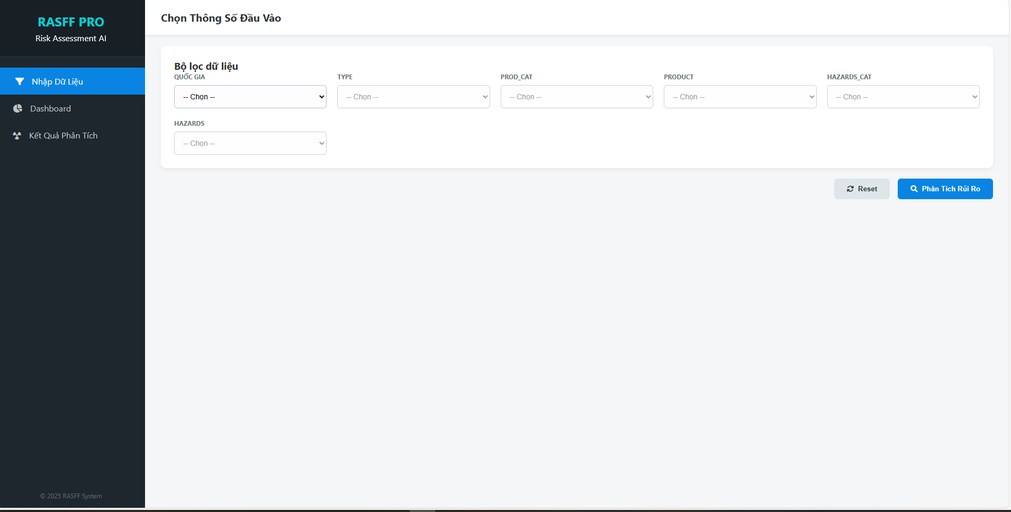
Hình 2. Giao diện nhập liệu và tra cứu
Luồng hoạt động: Người dùng chọn các tiêu chí đầu vào từ các hộp thoại (Dropdown) hoặc nhập liệu trực tiếp.
Các trường thông tin:
- Quốc gia xuất xứ (Country).
- Loại sản phẩm (Product Category).
- Mối nguy (Hazard Category).
Tương tác: Nút "Phân tích rủi ro" sẽ kích hoạt thuật toán tại Backend.

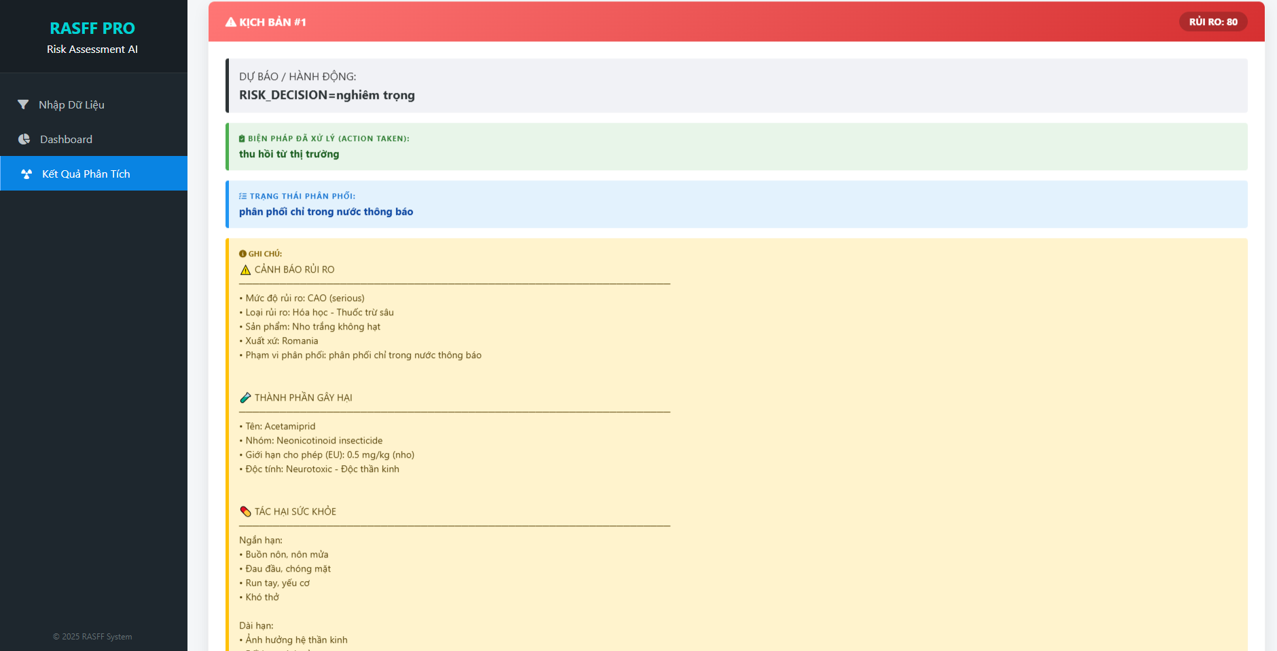
Hình 3. Giao diện phần suy diễn
Khi hệ thống phát hiện luật phù hợp, kết quả hiển thị dưới dạng "Thẻ cảnh báo" (Risk Card) với thiết kế trực quan:
Mức độ rủi ro: Được mã hóa màu sắc (Đỏ: Nghiêm trọng, Vàng: Cảnh báo) và hiển thị số sao (rating).
Chi tiết khoa học:
- Thành phần gây hại: Tên hóa chất/vi khuẩn, giới hạn cho phép (EU).
- Tác hại sức khỏe: Các triệu chứng ngắn hạn và dài hạn.
Giải pháp khuyến nghị: Các hành động cần thực hiện (Thu hồi, Trả lại xuất xứ, Tiêu hủy).

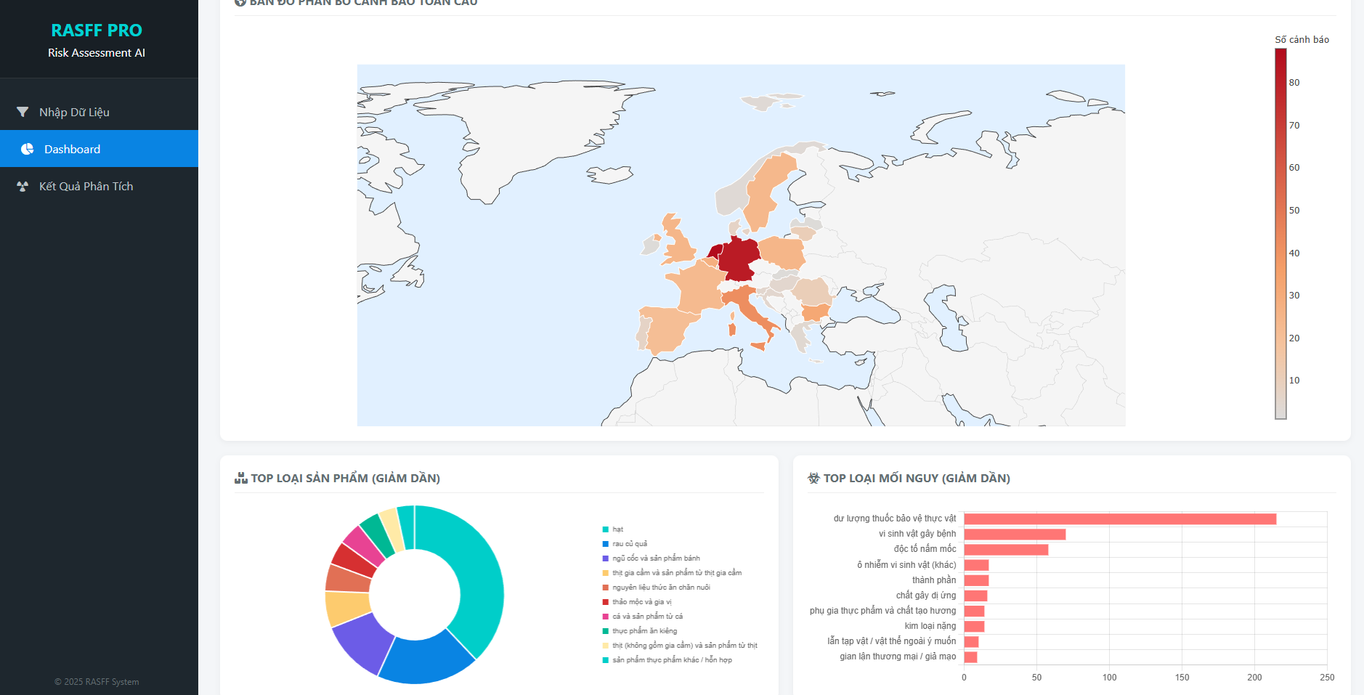
Hình 4. Giao diện Dashboard
Mục đích: Cung cấp cái nhìn tổng quan về tình hình an toàn thực phẩm dựa trên dữ liệu đã nạp.
Thành phần hiển thị:
- Biểu đồ thống kê mối nguy (Bar Chart): Hiển thị top 10 mối nguy thường gặp nhất (ví dụ: Salmonella, Thuốc trừ sâu).
- Biểu đồ danh mục sản phẩm (Doughnut Chart): Tỷ lệ các nhóm sản phẩm bị cảnh báo (Rau củ, Thủy sản, Hạt...).
- Bảng xếp hạng: Top các quốc gia và sản phẩm có số lượng cảnh báo cao nhất.
- Heatmap các quốc gia đang có số lượng cao
  - Cài đặt ứng dụng
- Yêu cầu: Python 3.8+, pip, trình duyệt web
- 5 bước: Chuẩn bị thư mục → cài thư viện → chuẩn bị dữ liệu → chạy backend → mở frontend

: KẾT QUẢ THỰC NGHIỆM
  - Tập dữ liệu thử nghiệm
Để kiểm chứng khả năng hoạt động của hệ thống suy diễn rủi ro, chúng tôi đã xây dựng một cơ sở tri thức (Knowledge Base) dựa trên dữ liệu thực tế từ hệ thống cảnh báo nhanh của Châu Âu (RASFF).
    - Nguồn gốc dữ liệu
- Nguồn dữ liệu gốc: Bộ dữ liệu RASFF Notifications (Rapid Alert System for Food and Feed) được công bố trên Mendeley Data.
- Đường dẫn gốc: Mendeley Data - RASFF Notifications.
- Đặc điểm dữ liệu gốc: Chứa các thông báo về an toàn thực phẩm tại biên giới và thị trường EU, bao gồm thông tin về nước xuất xứ, loại sản phẩm, mối nguy (hóa học, sinh học), và biện pháp xử lý.
    - Quy trình xử lý và làm sạch dữ liệu
Từ bộ dữ liệu thô hàng nghìn bản ghi, chúng tôi đã thực hiện quy trình ETL (Extract - Transform - Load) để tạo ra file RASFF_Rules_Inference_500_SCIENTIFIC_vi.xlsx phục vụ cho thuật toán suy diễn:
Trích xuất (Filtering): Lọc ra 500 bản ghi tiêu biểu nhất có tính chất cảnh báo cao (Serious) và thông tin đầy đủ (không bị khuyết thiếu trường Quốc gia hay Mối nguy).
Chuyển đổi sang dạng Luật (Rule Transformation):
- Mỗi dòng dữ liệu được chuyển đổi thành cấu trúc luật dẫn IF - THEN (Nếu - Thì).
- Vế trái (IF - Premise): Bao gồm các điều kiện kết hợp: Quốc gia xuất xứ (NOT_COUNTRY) + Loại sản phẩm (PROD_CAT) + Mối nguy cụ thể (HAZARDS).
- Vế phải (THEN - Conclusion): Kết luận mức độ rủi ro (RISK_DECISION) và Hành động khuyến nghị (ACTION_TAKEN).
Làm giàu dữ liệu (Data Enrichment):
- Bổ sung cột Note chứa thông tin khoa học chi tiết (Độc tính, giới hạn cho phép theo chuẩn EU, triệu chứng ngộ độc).
- Dịch thuật toàn bộ nội dung từ tiếng Anh sang tiếng Việt để phù hợp với đối tượng sử dụng trong nước.
Cấu trúc tập dữ liệu cuối cùng: Bảng dữ liệu gồm các trường chính sau:
Tên trường | Mô tả | Ví dụ dữ liệu
Ve_Trai | Các điều kiện đầu vào | PROD_CAT=rau củ quả, HAZARDS=acetamiprid, NOT_COUNTRY=Romania
Ve_Phai | Kết luận suy diễn | RISK_DECISION=nghiêm trọng
Risk_Percentage | Tỷ lệ rủi ro định lượng | 80 (tương đương 80%)
Note | Giải thích khoa học & khuyến nghị | Chi tiết về độc tính Acetamiprid, triệu chứng buồn nôn, giải pháp thu hồi...
ACTION_TAKEN | Biện pháp xử lý thực tế | thu hồi từ thị trường, tiêu hủy, tái xuất

  - Kết quả và nhận xét
    - Kết quả
Sau khi nạp tập dữ liệu 500 luật vào hệ thống và thực hiện các kịch bản kiểm thử (Test Scenarios) thông qua giao diện web, chúng tôi thu được các kết quả sau:
Kết quả thực nghiệm:
- Khả năng nhận diện mối nguy: Hệ thống đã nhận diện chính xác các mối nguy dựa trên đầu vào của người dùng.
- Ví dụ : Khi nhập Quốc gia: Ấn Độ và Sản phẩm: Hạt mè (vừng).
-> Kết quả: Hệ thống cảnh báo rủi ro cao về Salmonella hoặc Dư lượng Ethylene Oxide.
Thống kê từ tập dữ liệu 500 luật (Dashboard): Dựa trên phân tích của module app.py (sử dụng thư viện Counter), các xu hướng rủi ro chính được xác định:
- Top Mối nguy hàng đầu:
- Vi sinh vật gây bệnh (Salmonella, Listeria, E.coli).
- Dư lượng thuốc bảo vệ thực vật (Pesticides).
- Độc tố nấm mốc (Mycotoxins - Aflatoxin).
- Top nhóm sản phẩm rủi ro:
- Rau củ quả (Fruits and vegetables).
- Các loại hạt (Nuts, nut products and seeds).
- Ngũ cốc và sản phẩm từ bánh
- Quốc gia thường gặp trong cảnh báo: Đức, Hà Lan, Pháp, Ý
    - Nhận xét và đánh giá
Ưu điểm:
- Tính trực quan cao: Kết quả trả về không chỉ là mức độ rủi ro (Thấp/Cao) mà còn cung cấp thẻ thông tin (Risk Card) chi tiết với màu sắc cảnh báo rõ ràng, dễ hiểu cho người dùng không chuyên.
- Thông tin có chiều sâu: Nhờ quá trình làm giàu dữ liệu (cột Note), báo cáo cung cấp được các thông tin khoa học giá trị như: Tên hoạt chất, tác hại ngắn hạn/dài hạn lên sức khỏe, và giới hạn cho phép của EU. Đây là điểm vượt trội so với việc chỉ tra cứu thống kê đơn thuần.
- Hiệu năng tốt: Với tập dữ liệu 500 luật, thuật toán Forward Chaining (trong inference.py) phản hồi gần như tức thời (< 1 giây).
Hạn chế:
- Độ phủ dữ liệu: Tập dữ liệu thử nghiệm (500 luật) chỉ là một phần nhỏ của dữ liệu RASFF khổng lồ. Do đó, một số cặp Quốc gia - Sản phẩm ít phổ biến có thể sẽ không tìm thấy kết quả (trả về rủi ro mặc định hoặc không tìm thấy).
- Tính cập nhật: Dữ liệu đang dừng lại ở thời điểm trích xuất (khoảng năm 2020-2021 theo dữ liệu mẫu DATE_CASE). Các mối nguy mới nổi sau thời gian này chưa được cập nhật.
Kết luận chung: Hệ thống đã chứng minh được tính khả thi (Proof of Concept) trong việc ứng dụng hệ chuyên gia để cảnh báo rủi ro an toàn thực phẩm. Mô hình hoạt động ổn định trên tập dữ liệu thử nghiệm và cung cấp thông tin hỗ trợ ra quyết định hữu ích cho nhà nhập khẩu hoặc cơ quan quản lý.

: PHỤ LỤC
  - Danh sách luật
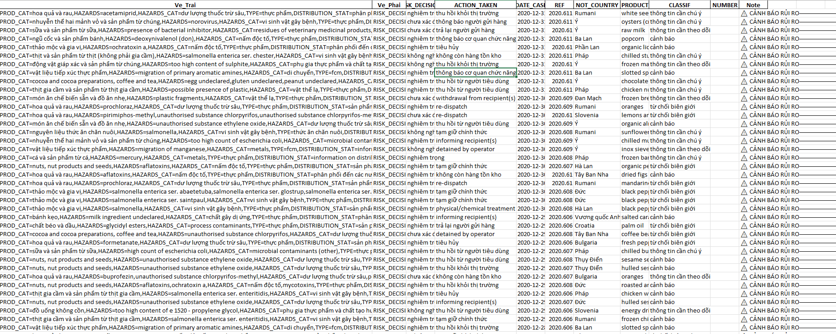
Hình 5. Danh sách luật
Xem chi tiết tại file RASFF_Rules_Inference_500_SCIENTIFIC_vi.xlsx tại link github: https://github.com/PhuongPhamDuc2108/HCSTT.git
  - Hướng dẫn cài đặt
Clone code từ link: https://github.com/PhuongPhamDuc2108/HCSTT.git
Sau đó cài các thư viện cần thiết bằng câu lệnh
pip install -r requirements.txt
Sau đó di chuyển đến thư mục BTL/class, chạy Backend
python app.py
Sau đó di chuyển đến thư mục templates, chạy Frontend là file html
PHÂN CÔNG NHIỆM VỤ CÁC THÀNH VIÊN

STT | Danh sách công việc | Người thực hiện
1 | Thu thập và xử lý dữ liệu,tìm kiếm thêm thông tin | Đào Minh Quang, Bùi Hoàng Sơn
2 | Code suy diễn | Phạm Đức Phương, Nguyễn Hải Đăng
3 | Triển khai giao diện | Phạm Đức Phương, Nguyễn Hải Đăng

